Kupplung universal, für Kanaltiefe 90 84x120, A2, 1.4301

OBO Bettermann

Eigenschaften

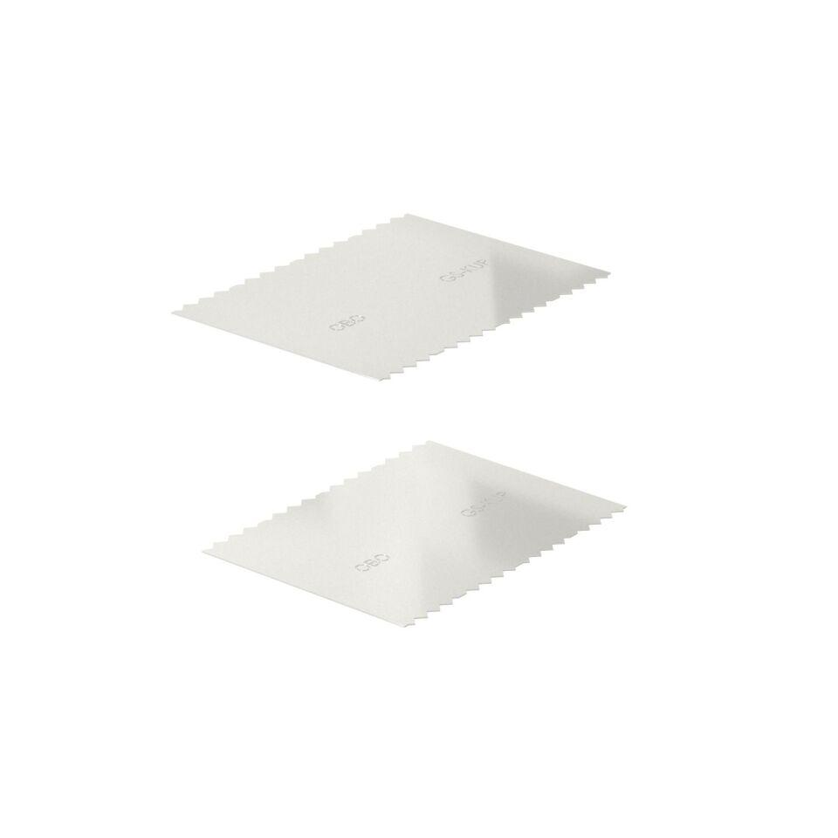

GTIN:

4012195770022

HAN:

6279704

Form

Kupplung

Werkstoff

rostfreier Stahl

Breite (mm)

84,00